Nama : Nayla Dwi Ramadhani

Nim : 09010182327002

Kelas : MI 3A

Matkul : Pratikum Jaringan Komputer

**PRATIKUM JARINGAN KOMPUTER**

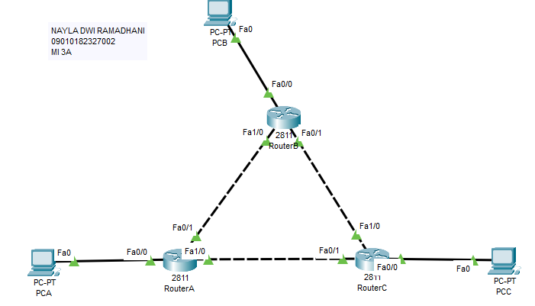

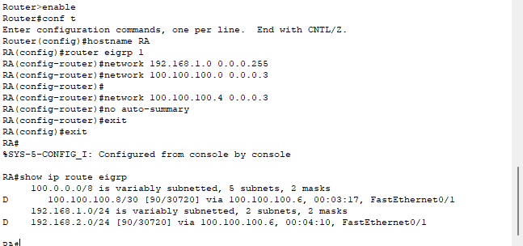

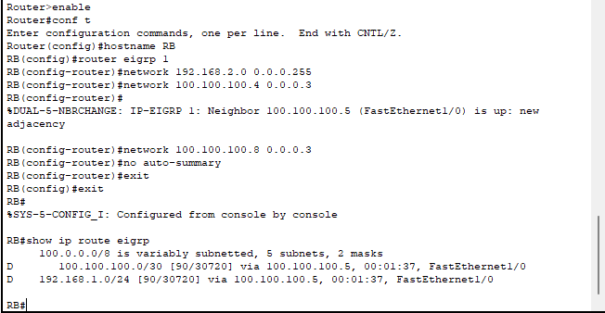

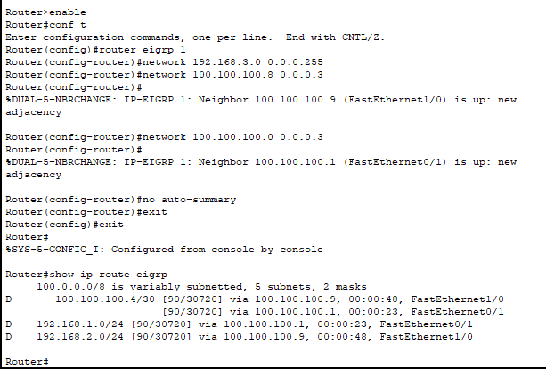

Lakukan PING dan Traceroute dari PC A ke PC B dan PC C, PC B ke PC A dan PC C, serta PC C ke PC A dan PC B.

|  |  |  |  |  |
| --- | --- | --- | --- | --- |
| NO | SUMBER | TUJUAN | HASIL | |
| 1 | PC A | PC B | YA | - |
| PC C | YA | - |
| 2 | PC B | PC A | YA | - |
| PC C | YA | - |
| 3 | PC C | PC A | YA | - |
| PC B | YA | - |

**PC A -> PC B, PC C**

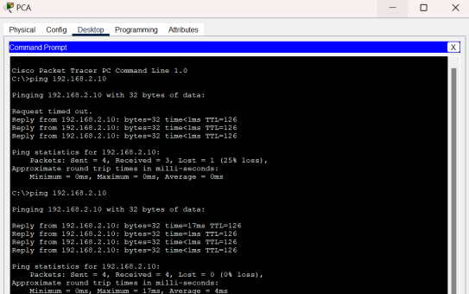

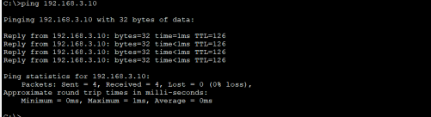

**PC B -> PC A, PC C**

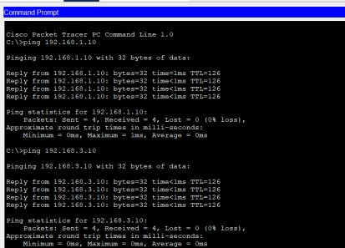

**PC C -> PC A, PC B**

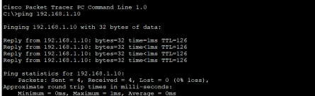

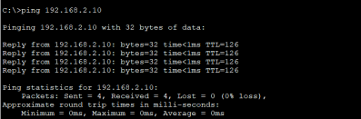

• Putuskan koneksi pada RouterA ke RouterC, lalu tambahkan satu Router (RouterD) dan PC (PCD), dimana RouterD terhubung ke RouterA dan RouterC.

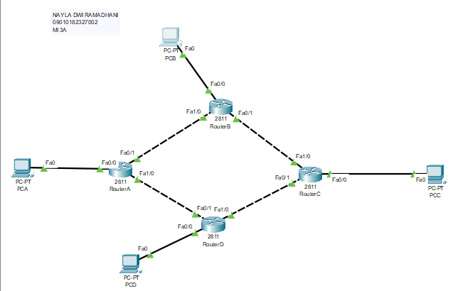

• Konfigurasi Router dengan protokol EIGRP pada RouterD, dan konfigurasi IP pada PCD. Lakukanlah konfigurasi seperti tahap 3, buktikan jika PCD dapat melakukan PING dan traceroute ke PC lainnya

Router D

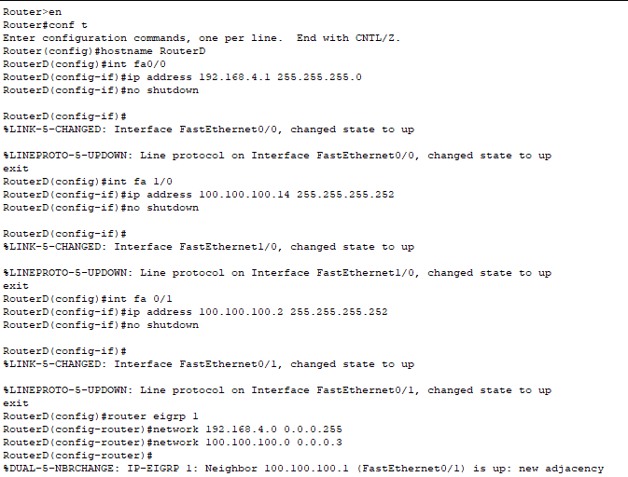

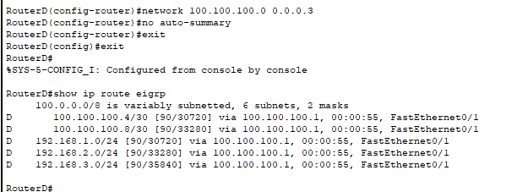

**PC D -> PC A, PC B, PC C**

